مدیریت زمان امیر تودی جلسه صفر

۸۰ درصد همون محتوا قبلی است.

۲۰ درصد محتوا جدید

آموزش محور

تمرین محور

پروژه محور

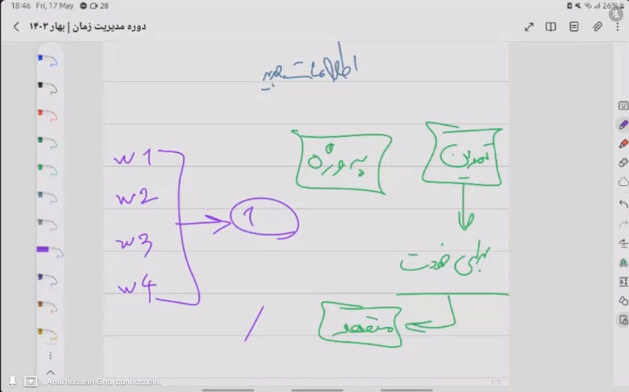

باید کاملا عملگرا باشیم.

مرور کن در بازه‌های زمانی مشخص

خودت باید به خودت اثبات کنی

تو کلی دوره داری مهم‌ترین کار این است که بتونی اون رو مدیریت کنی، دوره گرفتن هنر نیست باید با مدیریت اونارو بتونی ببینی

باید تا می‌تونی تمرین کنی تا به پایداری برسی

بعضی وقت‌ها شاید مثل کاهش وزن گیر کنی اما اگر ادامه بدی اون ترند به صورت نزولی ادامه پیدا می‌کند.

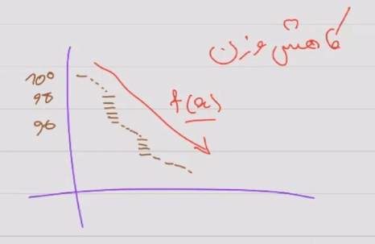

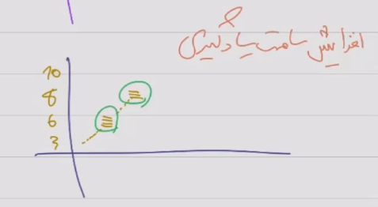

ادم‌هایی چاق هستند اگر با سرعت زیادی لاغر شوند با همان سرعت هم می‌تونند چاق شوند.

یکی از زنجیره‌های یادگیری یادداشت نویسی است.

مدیریت زمان رو یادمیگیرم تا یادگیری بیشتر شود. تا بازدهی روزانه رو بالاتر بری

وقتی میگی جزوه نویسی خیلی زمان میگیره و طولانی است داری جلوی تلف کردن وقتت رو درآینده می‌گیری! چون اگر اونجا بخوای برگردی و یک موضوع رو مجدد بخونی سرعتت خیلی بالاتر است تا بخوای کل فیلم‌ها یا سایت‌ها رو برای اون موضوع زیر و رو کنی

باید در یادگیری به ثبات بررسی، باید تمرین کنی

شما نمی‌تونی از ۲۴ ساعت توقع ۴۸ ساعت داشته باشی.

وقتی زیاد برنامه میریزی همون اول زیرش میزایی

خرکی کار نکن

در این دوره‌ هستی تا خودت رو با دیگران مقایسه نکنی، خودت رو با روز قبل، ماه قبل یا سال قبل مقایسه کن.

دنبال نرم افزار نباش برای اینکه زمان بسنجی! حدودی بزن بابا میخوای چیکار!

حدودی و نزدیک به واقعیت کار کن!

پومودرو رو شخصی سازی کن! ده دقیقه بخون! ۳ دقیقه استراحت کن!

نباید همیشه ۲ ساعت پشت سر هم بخونی!

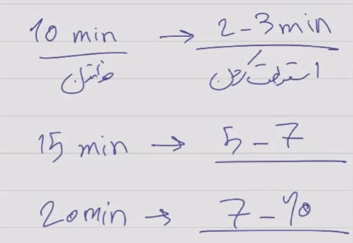

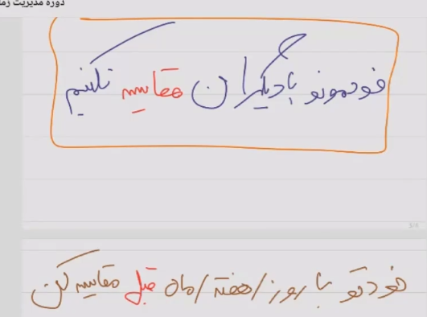

شخصی سازی کن! همیشه یک زمان خاص کلیشه‌ای جواب نمی‌دهد.

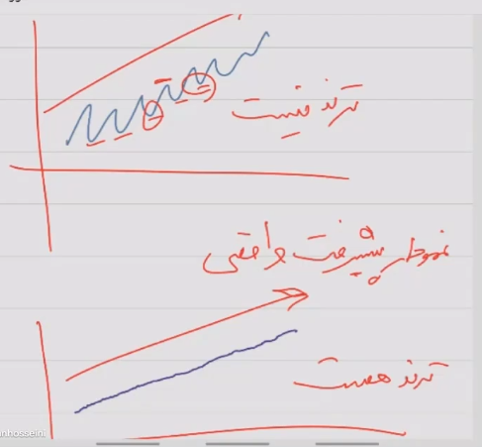

بنویس به خودت گزارش کار بده بدون امروز چه اشتباهاتی داشتی!

ده بار شده یک چیز رو گوش بده!

یادگیری رو شخصی سازی کن، شاید یه دارو روی تو جواب نده و حساسیت به یک داری داشته باشی!

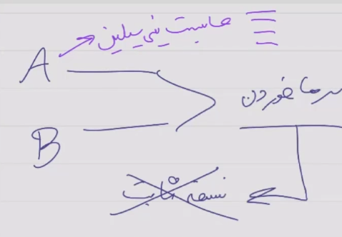

دنبال برنامه این و اون نباش و شخصی سازی کن!

زمان بده به خودت، دیگ زودپز نیستی، وقت تلف نکن اما جو گیر هم نباش!

سعی کن به مشتری حس متفاوت بدون بدی!

وقتی همش پشت سرهم کار کنی و استراحت نکنی مطمئن باش جا میزنی و می‌خوابی!

این نکته رو حواست باشه وقتی سنگین کار کنی و هیچ استراحتی نکنی، خسته میشی و خوابت میگیره میخوابی، وقتی بخوابی ساعت خوابت بهم میریزه و فردا نمی‌تونی اون بازدهی رو داشته باشی!!! (پس حواست رو جمع کن)

جعبه لایتنر فقط برای زبان انگلیسی نیست و هرچیزی رو می‌تونی درون آن حفظ کنی، حتی فرمول و برنامه نویسی

خیلی وقت‌ها تجربه برات گرون تموم میشه پس بهتره از تجربه‌های بقیه استفاده کنی!

یکسری جاها به دنبال کسی هستند که خیلی شکست خورده است! چون از تجربه‌های شکست خود استفاده می‌کنه!

طبقه ۱۶ رو ببین

اصولی و اصلاح شده وقت بگذار! خرکاری جواب نمی‌ده! باید اولویت بندی کنی! طبق اون پیش بری و خر کاری نکنی!

یک مثال عملی، دیدی وقتی مرتب می‌ری باشگاه اما ۴ ماه نمیری وقتی شروع می‌کنی دوباره یک بدن درد شدید داری و هم اینکه زورت کم شده!!

این مثال روی مغز هم جوابه وقتی مرتب کار کنی روی مدار حرکت کنی باعث پیشرفتت میشه اما اگر یهو ول کنی مثلا زبان خوندن! این هزینه زمانی و انرژی که باید صرف کنی تا به نقطه قبل بررسی می‌تونی بسیار سنگین باشه!

نتیجه گیری: شده کم انجام بده ولی هر روز انجام بده!

یادگیری اصولی یعنی:

1. گزارش کار دادن به خودت
2. مقایسه خودت با دیروز خودت
3. جزوه نویسی
4. بحث مرور رو در طول هفته داشته باشی

بهترین یادگیری مغز از ۵ صبح تا ۱۲ ظهر است.

عصرها بهترین تایم برای تمرین و مرور است.

نباید به کسی وابسته باشی برای برنامه ریزی! کی بهتر از خودت می‌تونه بهت برنامه بده؟ کی بهتر از خودت میشناسه تورو؟

یادگیری دیجیتال رو یادبگیر، مثل کتاب و جزوه نویسی چون راحت می‌تونی با خودت حمل کنی و هرجایی دسترسی داشته باشی!

ویزیو جلسه اول:

اتوکد پلن 3D

تفاوت PFD و P&ID

جهت جغرافیایی برای نقشه سه بعدی باید لحاظ شود.

فرمول می‌توانیم از Word اضافه کنیم.

مهم‌ترین قسمت Visio برای نقشه‌های فرآیندی Page Setup است. میانبر shift+f5‌ است.

Main line 8 mm

Utility line 5 mm

Instument line 3 mm

اگر یک شکل رو ساختی می‌تونی با درگ به قسمت Favorite‌ اضافه کنی و براش یک اسم بزاری و بعدا استفاده کنی.

در قسمت View، Task Pane، Size and Position می‌توانیم ابعاد دقیق یک شکل رو ببینیم و آن را تغییر دهیم.

در قسمت View، Task Pane، Shape data می‌توانیم اطلاعات یک تجهیز یا یک خط را وارد کنیم. مثل P&ID

Title block ایجاد حاشیه می‌کند.

اصلا ویزیو برای PFD و P&ID نیست! با همون AutoCAD کار کن.